我校两位教授国家社科基金项目阶段性优秀成果
被全国社科规划办收录
社科处消息（通讯员 米亚）近日，全国社科规划办网站首页的醒目位置发布了“国家社科基金基础类重大项目陆续推出一批代表性成果”的信息。
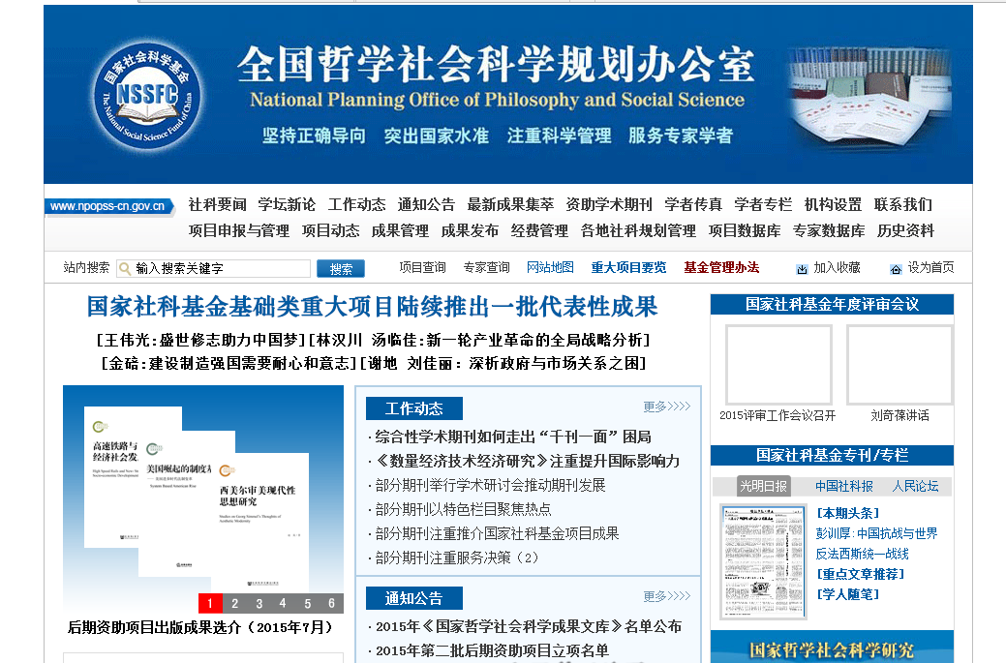
为进一步加强对国家社科基金重大项目的跟踪管理，提高项目完成质量和基金使用效益，全国社科规划办对2011年度和2013年度立项的271个重大项目进行中期检查和评估。这批重大项目共推出著作类成果 460部，发表学术论文5500多篇，但收录的专著类成果和代表性论文仅106部（篇）。其中，我校政治与行政学院马德普教授《历史唯物主义对伯林价值多元论的破解》（发表于《中国社会科学》，2013年11月）和历史文化学院王亚平教授《中世纪晚期德意志帝国改革与现代民族国家的构建》（发表于《历史研究》，2015年4月）收录其中。
马德普教授的论文《历史唯物主义对伯林价值多元论的破解》试图通过分析伯林价值多元论的这种困境，揭示其理论的内在缺陷，最后尝试用历史唯物主义的方法对价值多元论进行新的阐释和重构。全文分三个部分：第一部分主要论述西方的一元论传统与伯林价值多元论提出的原因及基本内容。第二部分主要分析了伯林价值多元论既陷入相对主义又陷入绝对主义（或普遍主义）的矛盾困境及其原因。第三部分主要从历史唯物主义的角度对价值现象进行了重新的解释，并在此基础上重构了价值多元理论。
王亚平教授的论文《中世纪晚期德意志帝国改革与现代民族国家的构建》填补了国内学界有关德国转型时期，尤其是有关中世纪晚期帝国改革研究这一领域的空白。该论文以历史唯物主义史观为指导，采用结构史学的研究方法，对帝国改革的社会条件进行了较为全面的考察，分析了这次改革产生的历史影响，在一定程度上丰富了国内德国史研究的内容。
全国社科规划办推出的这批阶段性成果是代表国家水准的优秀成果，我校两位教授成果的收录对激励我校人文社科领域的学术创新研究和扩大我校学术影响力起到了引领作用。
社会科学处
2015.9.14

